**Пупушко Зыновья (Pupuszkowa Zynowija)**

7 сентября 1791 г – крещение дочери Марьяны (НИАБ 136-13-894, лист 14, №44/1791-р (ориг)), (РГИА 823-2-18, лист 242,№23/1791-р (коп)).

**НИАБ 136-13-894:** Лист 14. **Метрическая запись №44/1791-р (ориг).**

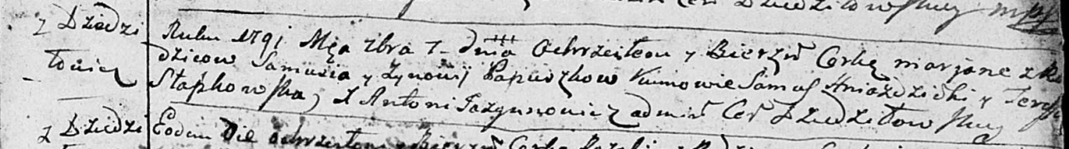

Дедиловичская Покровская церковь. 7 сентября 1791 года. Метрическая запись о крещении.

Pupuszkowna Marjana – дочь родителей с деревни Дедиловичи.

Pupuszko Samuś – отец.

Pupuszkowa Zynowija – мать.

Hniazdzicki Samuś - кум.

Słapkowska Teressa - кума.

Jazgunowicz Antoni – ксёндз.

**РГИА 823-2-18:** Лист 242об. **Метрическая запись №23/1791-р (коп).**

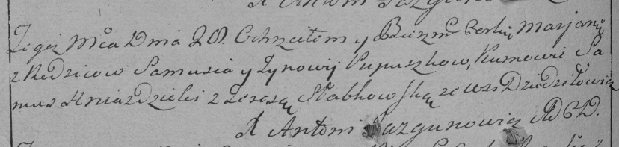

Дедиловичская Покровская церковь. [7] сентября 1791 года. Метрическая запись о крещении.

Pupuszkowna Marjana – дочь родителей с деревни Дедиловичи.

Pupuszko Samuś – отец.

Pupuszkowa Zynowija – мать.

Hniazdzicki Samus– кум.

Słabkowska Teresa- кума.

Jazgunowicz Antoni– ксёндз.